PUBLICAÇÃO DE PROJETOS EM EXECUÇÃO

CONSTRUÇÃO DO CENTRO DE CONVIVÊNCIA DOS IDOSOS
CONTRATO - nº 174/2022 - Data: 05/04/2022 – Contratante: Prefeitura Municipal de Araputanga MT - Contratado (a): PRISMA PROJETOS E CONSTRUÇÕES EIRELI - Valor: R$ 453.078,67 – Objeto: Contratação de Pessoa Jurídica para a Construção do Centro de Convivência dos Idosos, (fracassado na Concorrência Pública n°. 001/2021) de acordo com o Convênio n°. 884139/2019 e Recursos Próprios, em atendimento à demanda da Secretaria Municipal de Assistência Social. Dotação Orçamentária: (672) 09.002.08.241.1006.1067 4.4.90.51 F.R. 1.500 e (673) 08.241.1006.2081.4.4.90.51 F.R. 1.700. - Vigência do Contrato: 05/04/2022 à 31/12/2022 – Fiscal de Contrato: Keyla Rafaela Ribeiro Miranda Pedrosa

ANEXO
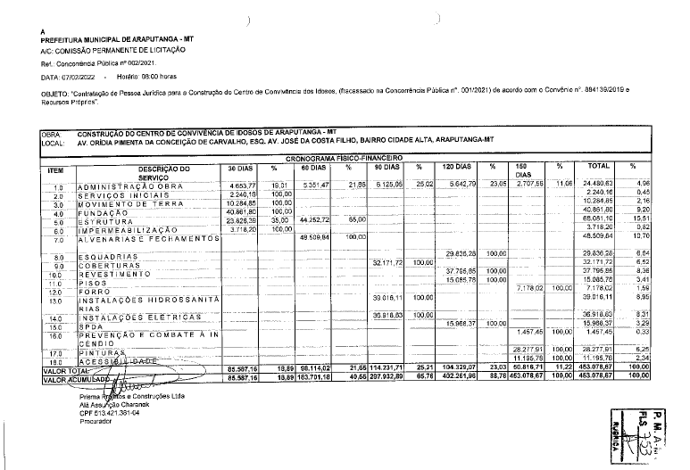

PERFURAÇÃO DE POÇOS

CONTRATO - nº 238/2022 - Data: 05/07/2022 – Contratante: Prefeitura Municipal de Araputanga MT - Contratado (a): PARECIS PERFURACAO POCOS E SONDAGENS LTDA - Valor: R$ 179.520,00 – Objeto: O presente contrato tem por objeto o Registro de Preços para Contratação de empresa especializada em perfuração de poço artesiano tubular profundo para captação de água subterrânea, em atendimento à demanda da Secretaria Municipal de Obras e Infraestrutura – Smae. Dotação Orçamentária: (826) 10.001.17.512.1013.1070.4.4.90.51.91 F.R. 1.500 - Vigência do Contrato: 05/07/2022 à 31/12/2022. Fiscal Titular - Alessandro Félix Pascoin Fiscal Suplente - Leandro da Rocha de Souza

ANEXO
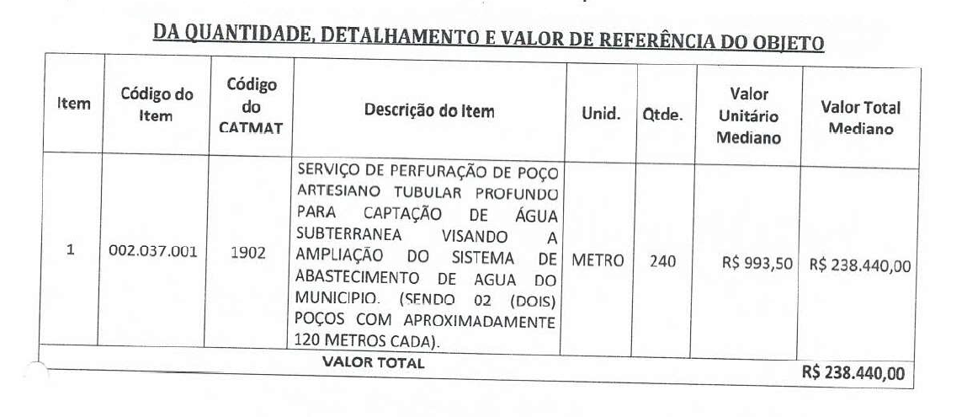

MICRORREVESTIMENTO NAS RUAS E AVENIDAS DO MUNICÍPIO

CONTRATO - nº 270/2022 - Data: 29/08/2022 – Contratante: Prefeitura Municipal de Araputanga MT - Contratado (a): ROCHA ENGENHARIA DE RODOVIAS EIRELI - Valor: R$ 239.953,27 – Objeto: O objeto do presente contrato é a Contratação de Pessoa Jurídica para Prestação de Serviços na Execução de Microrrevestimento Asfáltico em Ruas e Avenidas do Município, conforme o Termo de Convênio n°. 1039-2022/SINFRA e a Prefeitura Municipal de Araputanga, conforme memorial descritivo, planilha orçamentária e cronograma físico financeiro constante no processo licitatório TOMADA DE PREÇOS Nº 007/2022. Dotação Orçamentária: (817) 10.001.15.451.1013.1124 4.4.90.51.91 F.R. 01.701; (987) 10.002.15.451.1013.1124 4.4.90.51.91 F.R. 01.500 - Vigência do Contrato: 29/08/2022 à 31/12/2022. Fiscal Titular - Gabriel Alves Carminatti, Fiscal da Obra - João Gustavo Faria dos Santos Junior

ANEXO

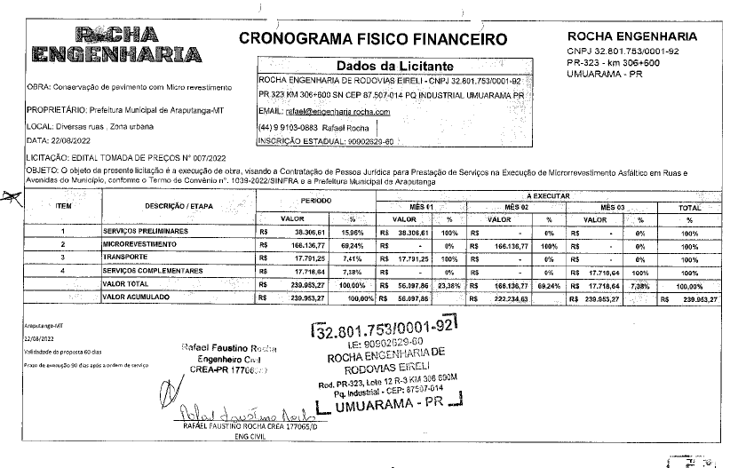

TRAVESSIA ELEVADA

CONTRATO - nº 274/2022 - Data: 05/09/2022 – Contratante: Prefeitura Municipal de Araputanga MT - Contratado (a): PRISMA PROJETOS E CONSTRUÇÕES LTDA - Valor: R$ 21.540,28 – Objeto: O objeto do presente contrato é a Contratação de Pessoa Jurídica para Prestação de Serviços para Instalação de Travessia Elevada para Pedestres em Vias Públicas, em atendimento à demanda da Secretaria Municipal de Obras, conforme memorial descritivo, planilha orçamentária e cronograma físico financeiro constante no processo licitatório TOMADA DE PREÇOS Nº 008/2022. Dotação Orçamentária: (785) 10.001.15.451.1013.2096 3.3.90.39.05 F.R. 01.750 - Vigência do Contrato: 05/09/2022 à 31/12/2022. Fiscal Titular - Gabriel Alves Carminatti, Fiscal da Obra - João Gustavo Faria dos Santos Junior

ANEXO

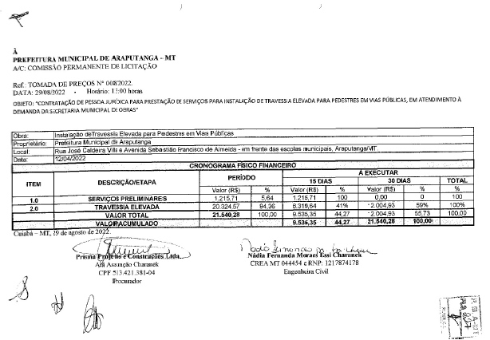

INSTALAÇÃO DE EQUIPAMENTOS DE ACADEMIA E PLAYGROUND EM COMUNIDADES RURAIS

CONTRATO - nº 276/2022 - Data: 08/09/2022 – Contratante: Prefeitura Municipal de Araputanga MT - Contratado (a): PRISMA PROJETOS E CONSTRUÇÕES LTDA - Valor: R$ 126.350,14 – Objeto: O objeto do presente contrato é a Contratação de Pessoa Jurídica para Prestação de Serviços de Instalação de Equipamentos de Academia ao Ar Livre e Playground nas Comunidades Rurais do Município de Araputanga/MT, em atendimento a Secretaria Municipal de Esportes, Lazer e Turismo, conforme memorial descritivo, planilha orçamentária e cronograma físico financeiro constante no processo licitatório Tomada de Preços nº 009/2022. Dotação Orçamentária: (297) 06.001.23.695.1010.2045 3.3.90.39.05 F.R. 01.500 - Vigência do Contrato: 08/09/2022 à 31/12/2022. Fiscal Titular - João Edmundo Faria dos Santos, Fiscal da Obra - João Gustavo Faria dos Santos Junior

ANEXO

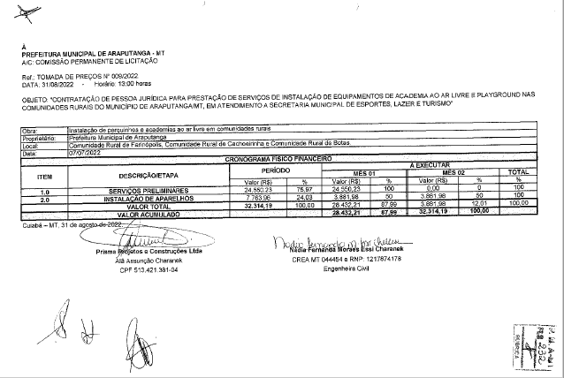

PAVIMENTAÇÃO ASFÁLTICA E DRENAGEM DE ÁGUAS PLUVIAIS

CONTRATO - nº 155/2022 - Data: 23/03/2022 – Contratante: Prefeitura Municipal de Araputanga MT - Contratado (a): AGNEZINI & CIA LTDA - Valor: R$ 1.133.068,72 – Objeto: Contratação de Pessoa Jurídica para Serviço de Pavimentação Asfáltica e Drenagem de Águas Pluviais, Passeios Públicos com Acessibilidade (fracassado na Tomada de Preços n°. 001/2022), conforme o Contrato de Repasse n°. 906499/2020/MDR/CAIXA e a Prefeitura Municipal de Araputanga, conforme Memorial Descritivo, Planilha Orçamentária e Cronograma Físico Financeiro constante no Processo Licitatório Tomada de Preços nº 002/2022. Dotação Orçamentária: (805) 10.002.15.451.1013.1071 4.4.90.51 F.R. 01.500; (806) 10.002.15.451.1013.1071 4.4.90.51 F.R. 01.700 - Vigência do Contrato: 23/03/2022 à 20/08/2022. Fiscal do Contrato: Titular: Daiane Alves Ferreira

ANEXO

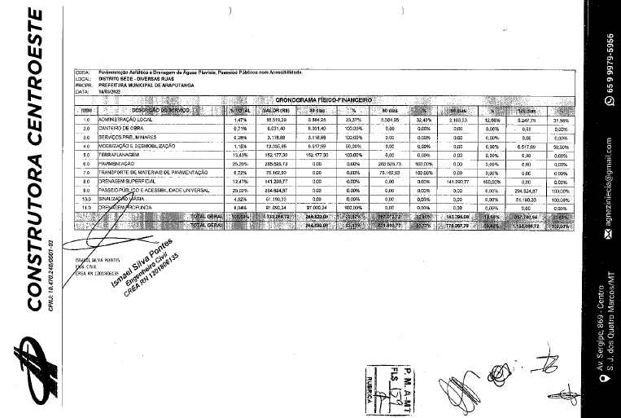

CONSTRUÇÃO DE PONDE DE MADEIRA SOBRE O CÓRREGO ÁGUA LIMPA

CONTRATO - nº 219/2022 - Data: 13/06/2022 – Contratante: Prefeitura Municipal de Araputanga MT - Contratado (a): PRISMA PROJETOS E CONSTRUÇÕES LTDA - Valor: R$ 480.787,67 – Objeto: O presente contrato tem como objeto a Contratação de Pessoa Jurídica para Serviço de Construção de Ponte Madeira sobre o Córrego Água Limpa, na MT - 435, Coordenadas Lat: 15°13’10.60’S Long: 58°33’20.37’W totalizando uma extensão de 24,00 m, no Município de Araputanga/MT, conforme o Termo de Convênio n°. 0062-2022/SINFRA e a Prefeitura Municipal de Araputanga, conforme memorial descritivo, planilha orçamentária e cronograma físico financeiro constante no processo licitatório TOMADA DE PREÇOS Nº 003/2022. Dotação Orçamentária: (899) 10.002.26.782.1013.1075 4.4.90.51.91 F.R. 01.701; (844) 10.002.26.782.1013.1075 4.4.90.51.91 F.R. 01.500 - Vigência do Contrato: 13/06/2022 à 09/12/2022. Fiscal Titular - Francisco Tibúrcio de Carvalho. Fiscal da Obra - João Gustavo Faria dos Santos Junior.

ANEXO
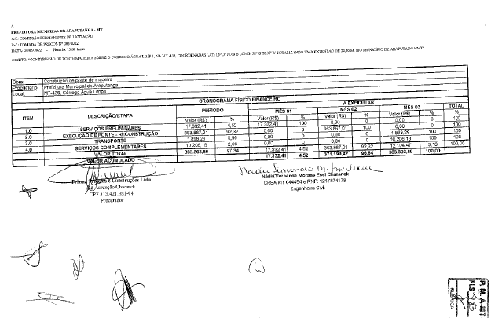
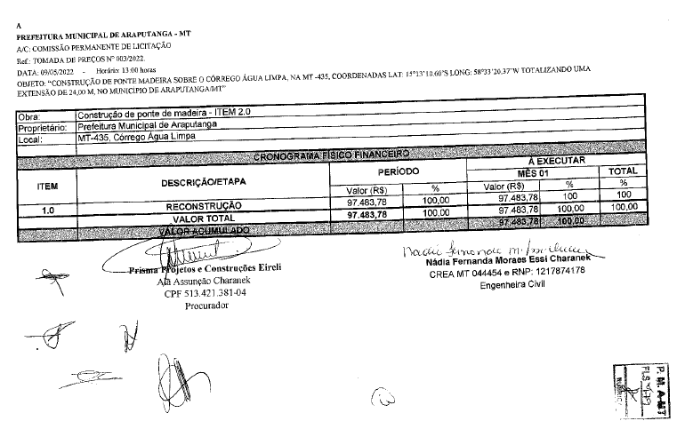
REFORMA DA QUADRA POLIESPORTIVA SIDNEY DE FREITAS

CONTRATO - nº 181/2022 - Data: 12/04/2022 – Contratante: Prefeitura Municipal de Araputanga MT - Contratado (a): PRISMA PROJETOS E CONSTRUÇÕES EIRELI - Valor: R$ 408.463,42 – Objeto: O presente contrato tem como OBJETO é a Contratação de Pessoa Jurídica para Serviço de Reforma da Quadra Poliesportiva Sidney de Freitas e Quadra Poliesportiva Denilton Batista Camilo, conforme os Termos de Convênios n°. 1275-2021, 1273-2021 e a Prefeitura Municipal de Araputanga, conforme Memorial Descritivo, Planilha Orçamentária e Cronograma Físico Financeiro constante no Processo Licitatório Tomada de Preços nº 004/2022. Dotação Orçamentária: (898) 06.001.27.812.1010.1044 4.4.90.51.91 F.R. 1.1.701; (900) 06.001.27.812.1010.1044 4.4.90.51.91 F.R. 1.1.500 - Vigência do Contrato: 12/04/2022 a 09/10/2022 - Fiscal do Contrato: Titular - João Edmundo Faria dos Santos

ANEXO

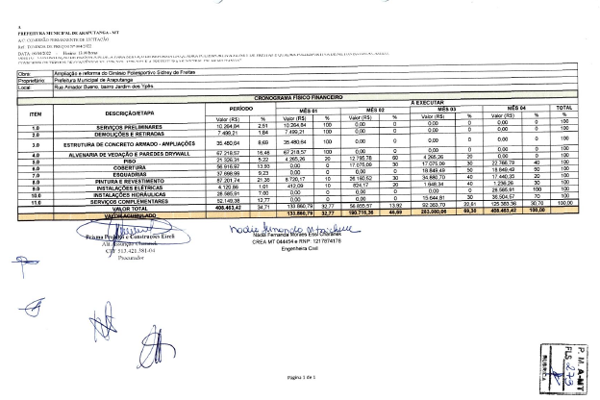

REFORMA DA QUADRA POLIESPOSTIVA DENILTON BATISTA CAMILO

CONTRATO – nº 182/2022 – Data: 12/04/2022 – Contratante: Prefeitura Municipal de Araputanga MT – Contratado (a): PRISMA PROJETOS E CONSTRUÇÕES EIRELI – Valor: R$ 392.881,32 – Objeto: O presente contrato tem como OBJETO é a Contratação de Pessoa Jurídica para Serviço de Reforma da Quadra Poliesportiva Sidney de Freitas e Quadra Poliesportiva Denilton Batista Camilo, conforme os Termos de Convênios n°. 1275-2021, 1273-2021 e a Prefeitura Municipal de Araputanga, conforme Memorial Descritivo, Planilha Orçamentária e Cronograma Físico Financeiro constante no Processo Licitatório Tomada de Preços nº 004/2022. Dotação Orçamentária: (898) 06.001.27.812.1010.1044 4.4.90.51.91 F.R. 1.1.701; (900) 06.001.27.812.1010.1044 4.4.90.51.91 F.R. 1.1.500 – Vigência do Contrato: 12/04/2022 a 09/10/2022 – Fiscal do Contrato: Titular – João Edmundo Faria dos Santos

ANEXO
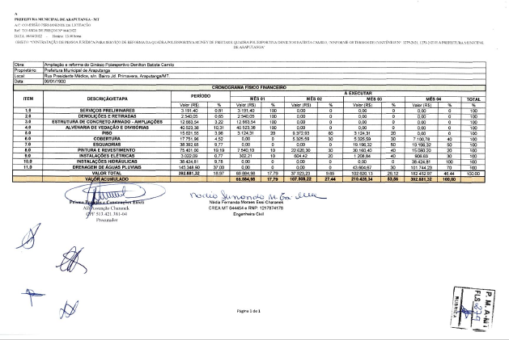

CONSTRUÇÃO DO CAMPO DE FUTEBOL SOCIETY

CONTRATO - nº 227/2022 - Data: 21/06/2022 – Contratante: Prefeitura Municipal de Araputanga MT - Contratado (a): PRISMA PROJETOS E CONSTRUÇÕES LTDA - Valor: R$ 561.750,03 – Objeto: O presente contrato tem como objeto é a Contratação de Pessoa Jurídica para a Construção de Campo de Futebol Society em Araputanga/MT, conforme Contrato de Repasse n°. 912091/2021/MCIDADANIA/CAIXA e recursos próprios, conforme memorial descritivo, planilha orçamentária e cronograma físico financeiro constante no processo licitatório TOMADA DE PREÇOS Nº 006/2022. Dotação Orçamentária: (300) 06.001.27.812.1010.1024 4.4.90.51.91 F.R. 01.700; (993) 06.001.27.812.1010.1024 4.4.90.51.91 F.R. 02.500 - Vigência do Contrato: 21/06/2022 à 31/12/2022. Fiscal Titular - João Edmundo Faria dos Santos. Fiscal da Obra - João Gustavo Faria dos Santos Junior

ANEXO

